

实验报告

实 验（一）

题 目 计算机系统漫游

学 号 2021111000
班 级 2103201
学 生 李卓凌
指 导 教 师 刘宏伟
实 验 地 点 G709
实 验 日 期 2023.3.4

哈尔滨工业大学计算学部

目 录

第1章 实验基本信息 - 4 -
1.1 实验目的 - 4 -
1.2 实验环境与工具 - 4 -
1.2.1 硬件环境 - 4 -
1.2.2 软件环境 - 4 -
1.2.3 开发工具 - 4 -
1.3 实验预习 - 4 -
第2章 实验环境建立 - 5 -
2.1 Windows下 hello程序的编辑与运行（5分） - 5 -
2.2 Linux下 hello程序的编辑与运行（5分） - 5 -
第3章 Windows 软硬件系统观察分析 - 6 -
3.1 查看计算机基本信息（2分） - 6 -
3.2 设备管理器查看（2分） - 6 -
3 隐藏分区与虚拟内存之分页文件查看（2分） - 6 -
3.4 任务管理与资源监视（2分） - 6 -
3.5 CPUZ下的计算机硬件详细信息（2分） - 6 -
第4章 Linux软硬件系统观察分析 - 7 -
4.1 计算机硬件详细信息（3分） - 7 -
4.2 任务管理与资源监视（2分） - 7 -
4.3 磁盘任务管理与资源监视（3分） - 7 -
4.4 Linux下网络系统信息（2分） - 7 -
第5章 Linux下的showbyte程序 - 8 -
5.1 源程序提交（8分） - 8 -
5.2 运行结果比较（2分） - 8 -
第6章 程序的生成 Cpp、Gcc、As、ld - 9 -
6.1 请提交每步生成的文件（10分） - 9 -
第7章 计算机数据类型的本质 - 10 -
7.1 运行sizeof.c填表（5分） - 10 -
7.2 请提交源程序文件sizeof.c（5分） - 10 -
第8章 程序运行分析 - 11 -
8.1 sum的分析（10分） - 11 -
8.2 float的分析（10分） - 11 -
8.3程序优化（20分） - 11 -
第9章 总结 - 12 -
9.1 请总结本次实验的收获 - 12 -
9.2 请给出对本次实验内容的建议 - 12 -
参考文献 - 13 -

第1章 实验基本信息

实验目的
1. 运用现代工具进行计算机软硬件系统的观察与分析
2. 运用现代工具进行Linux下C语言的编程调试，掌握程序的生成步骤
3. 初步掌握计算机系统的基本知识与各种类型的数据表示

1.2 实验环境与工具

1.2.1 硬件环境
X64 CPU；2GHz；2G RAM；256GHD Disk 以上

1.2.2 软件环境
Windows7/10 64位以上；VirtualBox/Vmware 11以上；Ubuntu 16.04 LTS 64位/优麒麟 64位 以上；

1.2.3 开发工具
Visual Studio 2010 64位以上；CodeBlocks 64位；vi/vim/gedit+gcc

1.3 实验预习
上实验课前，必须认真预习实验指导PPT
了解实验的目的、实验环境与软硬件工具、实验操作步骤，复习与实验有关的理论知识。
初步使用计算机管理、设备管理器、磁盘管理器、任务管理器、资源监视器、性能监视器、系统信息、系统配置、组件服务查看计算机的软硬件信息。
在Windows、Linux下分别编写 hello.c，显示“Hello 1200300101-学霸”（可换成学生自己信息）
试着编写 showbyte.c 显示hello.c的内容：如书P2页,每行16个字符，上一行为字符，下一行为其对应的10进制形式。
试着编写sizeof.c打印输出C语言每一个数据类型（含指针）占用空间，并在Windows、Linux的32/64模式分别运行，并比较运行结果。

第2章 实验环境建立

2.1 Windows下 hello程序的编辑与运行（5分）
截图：要求有Windows状态行，Visual Studio界面，源程序界面，运行结果界面。
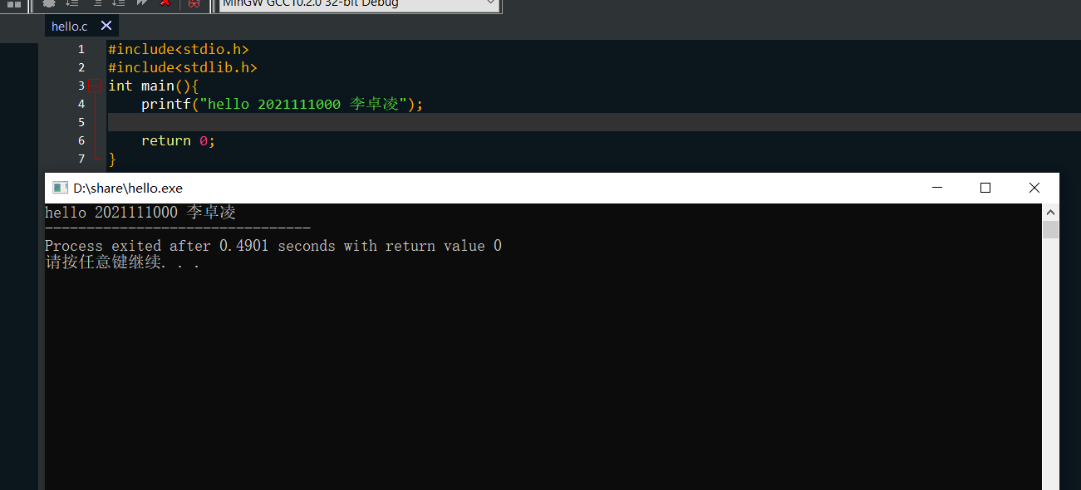

Ubuntu窗口，终端term窗口，输入的“Hello 1160300199学霸”信息

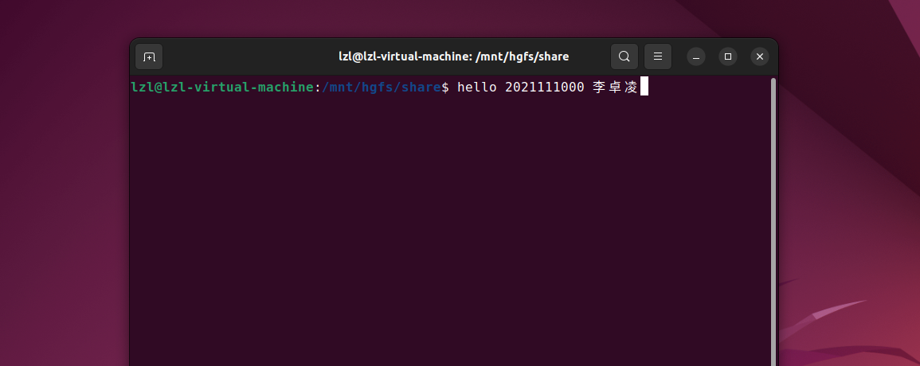

图2-1 Windows下hello运行截图

2.2 Linux下 hello程序的编辑与运行（5分）
截图：要求有Ubuntu的OS窗口，Codeblocks界面，源程序界面，运行结果界面。
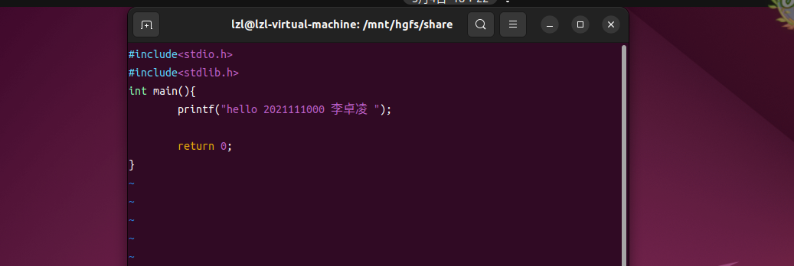
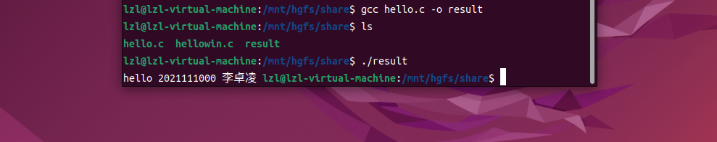

图2-2 Linux下hello运行截图

第3章 Windows 软硬件系统观察分析

3.1 查看计算机基本信息（2分）
运行Windows管理工具中的“系统信息”程序，查看CPU、物理内存、系统目录、启动设备、页面文件等信息，并截图
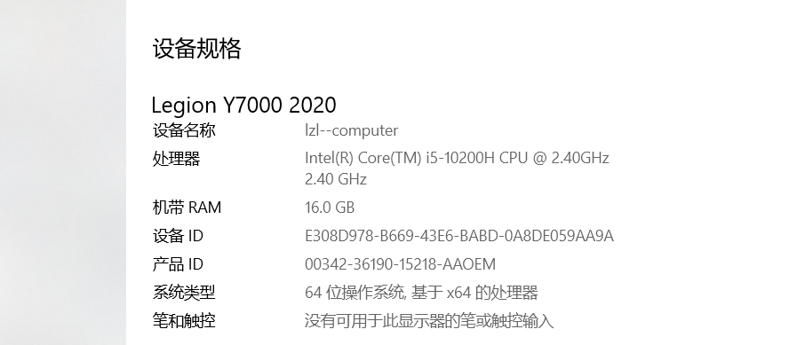
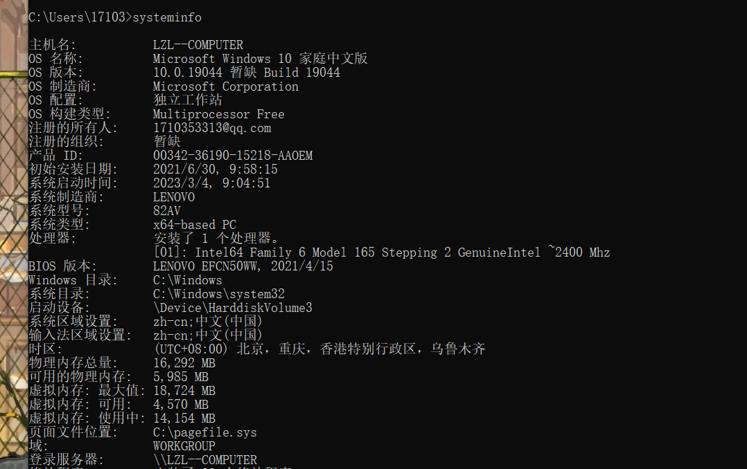
图3-1 Windows下计算机基本信息

3.2 设备管理器查看（2分）
按链接列出设备，找出所有的键盘鼠标设备。写出每一个设备的从根到叶节点的路径。
键盘：\VID_18F8&PID_1286&MI_01&Col01\7&31b224fd&0&0000。
鼠标：HID\VID_18F8&PID_1286&MI_00\7&1e8208bf&0&0000。

3 隐藏分区与虚拟内存之分页文件查看（2分）
写出计算机主硬盘的各隐藏分区的大小（MB）：系统分区：260MB
写出pagefile.sys的文件大小（Byte）：2.37GB （2,550,136,832 字节）
C盘根目录下其他隐藏的系统文件名字为：hiberfil.sys , swapfile.sys, DumpStack.log

3.4 任务管理与资源监视（2分）
写出你的计算机的PID为“-”、最小与最大的3个任务的PID、名称、描述。
1.系统中断
2.系统空闲进程 PID = 4
3.msedge PID = 20092

3.5 CPUZ下的计算机硬件详细信息（2分）
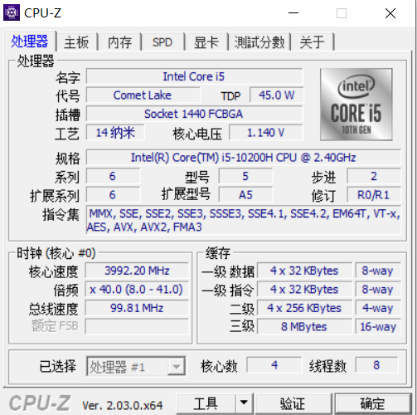
CPU个数： 1 物理核数： 4 逻辑处理器个数： 8 L3 Cache大小： 8MB
图3-2 CPUZ下CPU的基本信息

第4章 Linux软硬件系统观察分析
（泰山服务器）

4.1 计算机硬件详细信息（3分）
CPU个数： 2 物理核数： 48 逻辑处理器个数： 96
MEM Total： 197239296 Used： 12189500 Swap： 8388604

图4-1 Linux下计算机硬件详细信息截图

4.2 任务管理与资源监视（2分）
写出Linux下的PID最小的两个任务的PID、名称（Command）。
1.PID = 1 /sbin/init
2.PID = 1405 /lib/systemd/systemd-journald

4.3 磁盘任务管理与资源监视（3分）
1. /dev/sda 设备的大小___________1.1*2^10_________GB，类型_______SAS____
2. Units____512B________Sector Size______512B/512B______

(在Ubuntu下查看，泰山服务器无权限查看)

4.4 Linux下网络系统信息（2分）
写出机器正联网用的网卡IPv4地址：_____192.168.250.1___________
mac地址：_____________02:42:d8:d2:43:5f__________________

图4-2 Linux下网络系统信息

第5章 Linux下的showbyte程序
（10分）

5.1 源程序提交（8分）
见压缩包~

5.2 运行结果比较（2分）
运行od -Ax -tcx1 hello.c 以及showbyte.c，结果截图。
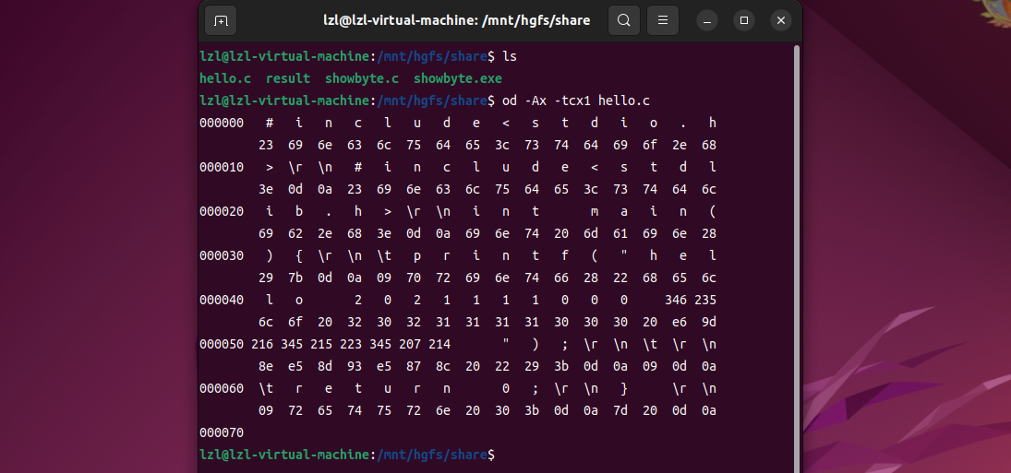

图5-1 OD的输出结果

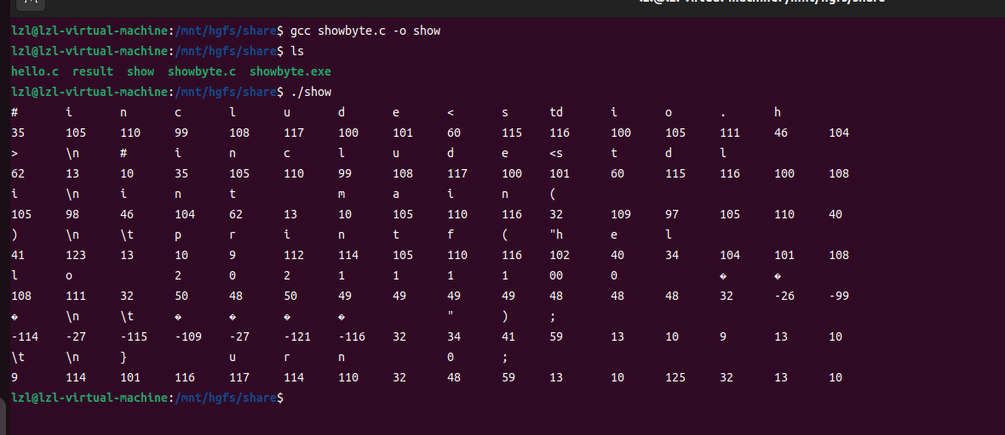

图5-2 showbyte的输出结果

第6章 程序的生成 Cpp、Gcc、As、ld

6.1 请提交每步生成的文件（10分）
hello.i hello.s hello.o hello.out (附上hello.c)
见压缩包~

第7章 计算机数据类型的本质

7.1 运行sizeof.c填表（5分）
 | Win/VS/x86 | Win/VS/x64 | Linux/M32 | Linux/M64
char | 1 | 1 | 1 | 1
short | 2 | 2 | 2 | 2
int | 4 | 4 | 4 | 4
long | 4 | 4 | 4 | 8
long long | 8 | 8 | 8 | 8
float | 4 | 4 | 4 | 4
double | 8 | 8 | 8 | 8
long double | 8 | 12 | 8 | 16
指针 | 4 | 4 | 4 | 8

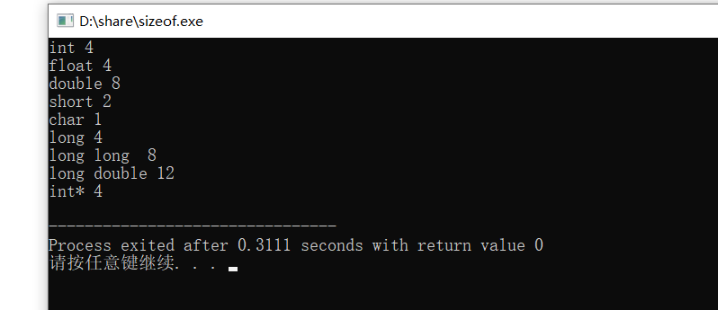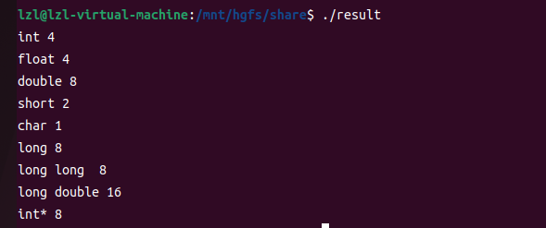
其余两列查询资料得知

7.2 请提交源程序文件sizeof.c（5分）
见压缩包~

第8章 程序运行分析

8.1 sum的分析（10分）
1.截图说明运行结果，并原因分析。

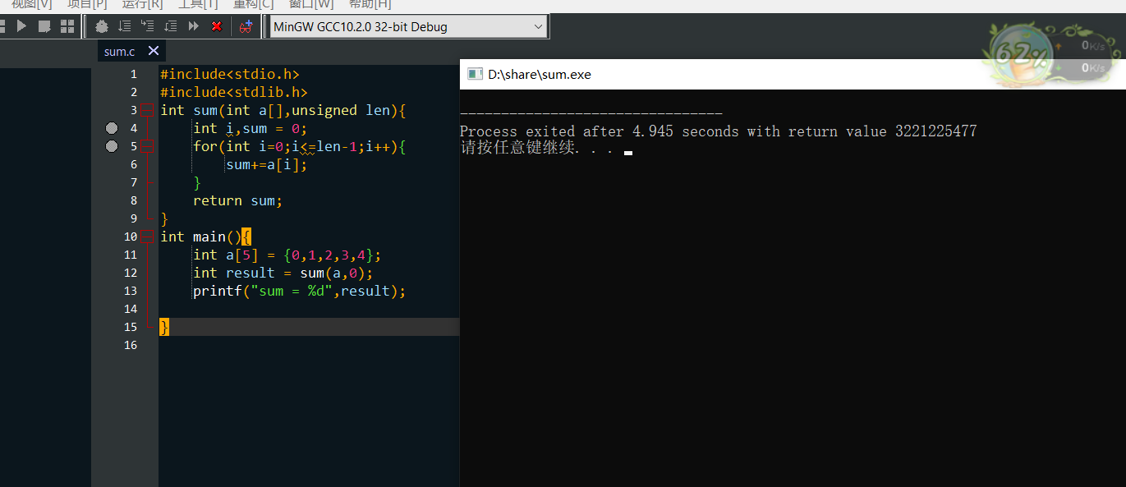

len是一个无符号数，当参与i<=len -1 运算时，所有数被转化为无符号数，0-1变为最大无符号数，程序出现异常；

- 论述改进方法
将len的类型变为int ，并且在len的长度大于a[]长度时结束循环

8.2 float的分析（10分）
1.运行结果截图，分析产生原因。

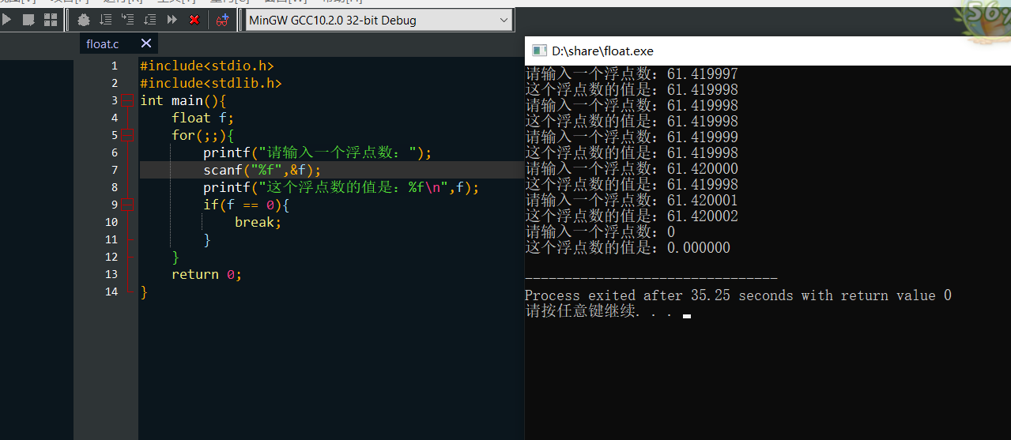
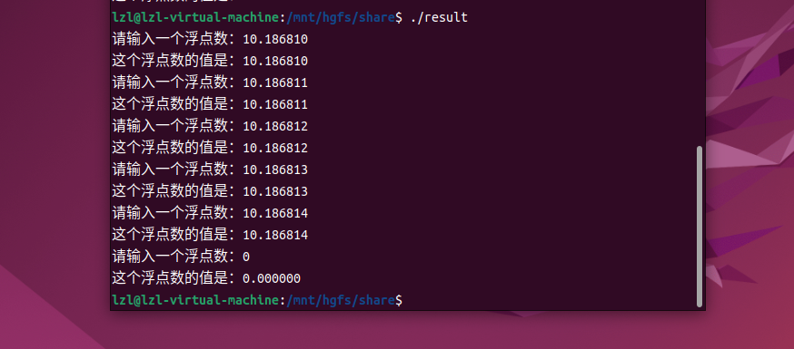
计算机存储浮点数的精度有限，只能表示某些值，越远离0表示越不准确，越靠近0表示越准确。

- 论述编程中浮点数比较、汇总统计等应如何正确编程。
浮点数比较时不能保证百分百准确，应在一定的误差范围内接受结果，当编程遇到浮点数时，可能会出现较大错误，要多加分析。

8.3程序优化（20分）
- 截图说明运行结果，分析问题产生原因。
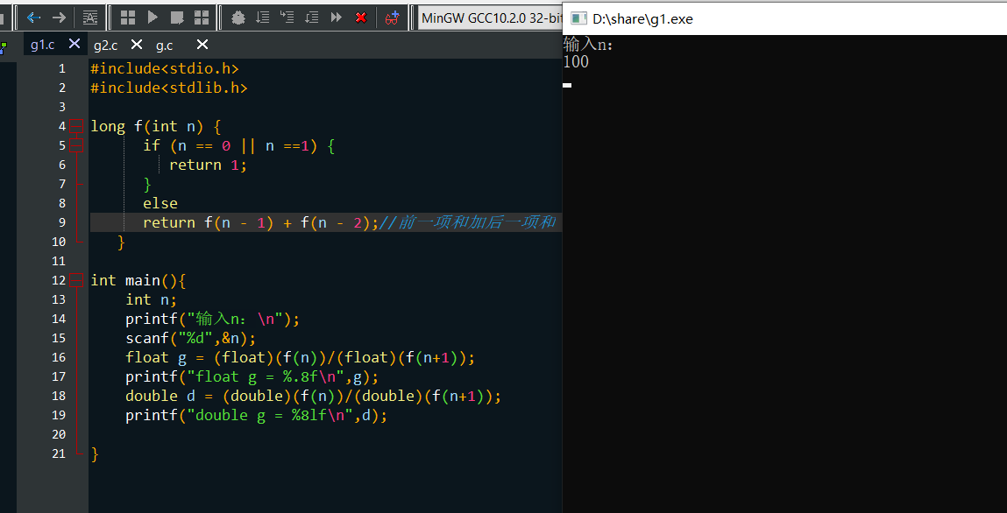
用递归的方法求g，递归深度过大，可能发生了栈溢出，得不到结果

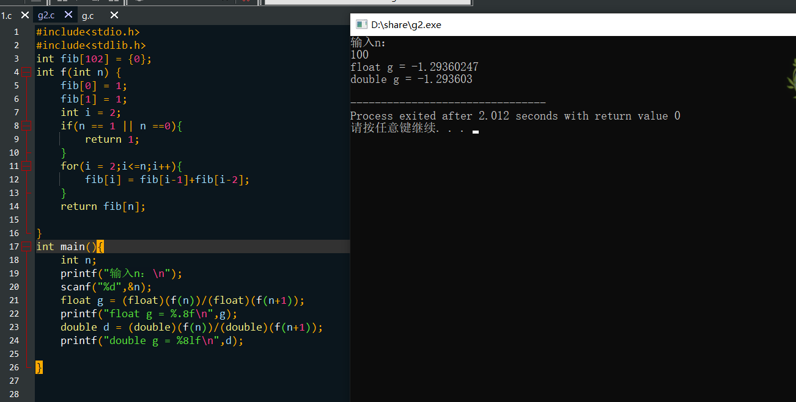
上图为循环求g：n和f都为int型，结果为负，明显出错

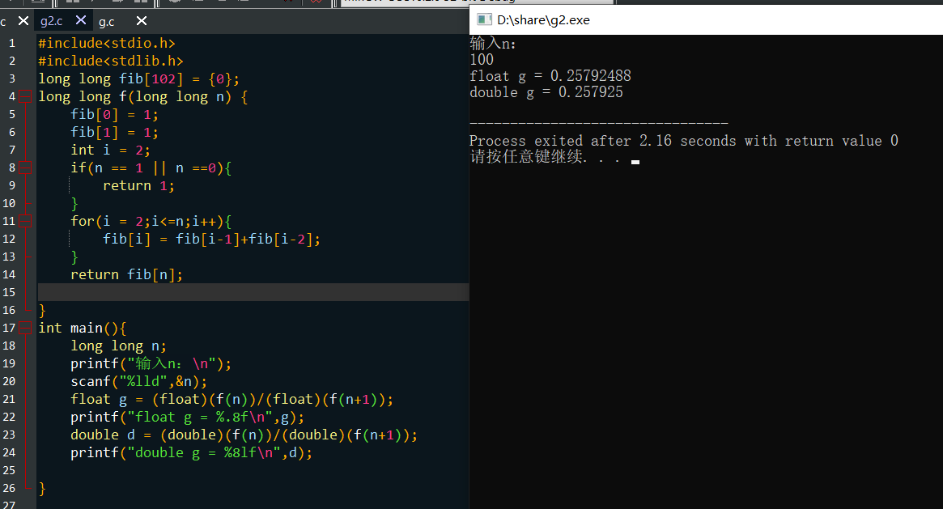
上图为循环求g：n和f都为long long型，结果也发生了溢出
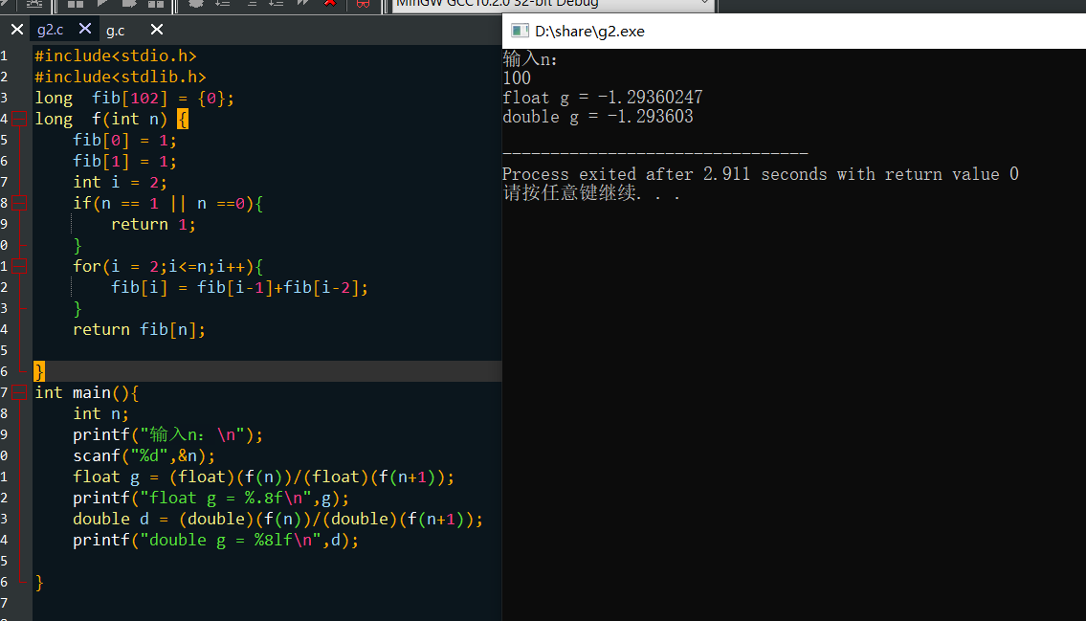
一个为int 一个为long也不行
分析：算 f (100)/ f (101)时，两个数都太大了，哪怕使用 long long 类型都不能正确表示，会发生溢出，计算后的结果会产生错误；另一方面，如果我们采用迭代的方法编写程序进行计算，计算 f (100)/ f (101)的递归深度过大，算法的时间复杂度很高，运行非常慢，较短时间内无法计算出结果，还有可能出现递归栈溢出的情况。

2. 提交初始的long/double版本的g1.c与g2.c。
见压缩包~

- 提交最后优化后的程序 g.c
见压缩包~

第9章 总结

9.1 请总结本次实验的收获
1. 了解到了linux操作系统下的一些基本操作，包括cd 、ls、mkdir、rm、mv、chmod、lscpu、lsdisk、htop等等，还了解了vim的使用；
2. 懂得了如何在windows下和linux下查看电脑的cpu、内存等配置
3. 通过编写代码对无符号数和浮点数运算的溢出有了更深刻的理解
4. 学到了C语言如何从一个.c文件预处理、编译、汇编、链接到一个可执行文件
5. 了解到了编码的重要性，将代码从Windows下拖到linux下中文显示乱码，百思不得其解，还安装了搜狗输入法也没用，后来才知道原来Windows下默认是dos编码，而Linux是utf-8，改完编码后一切正常

9.2 请给出对本次实验内容的建议
希望下次可以提前把word和ppt发下来，这样能提前准备更充分一点
实验课老师讲的有点粗略，没能点清楚，好多都是在网上查资料搞出来的，如果这是让学生自学的本意，当我没说

注：本章为酌情加分项。

参考文献

为完成本次实验你翻阅的书籍与网站等
[1] 林来兴. 空间控制技术[M]. 北京：中国宇航出版社，1992：25-42.
[2] 辛希孟. 信息技术与信息服务国际研讨会论文集：A集[C]. 北京：中国科学出版社，1999.
[3] 赵耀东. 新时代的工业工程师[M/OL]. 台北：天下文化出版社，1998 [1998-09-26]. http://www.ie.nthu.edu.tw/info/ie.newie.htm（Big5）.
[4] 谌颖. 空间交会控制理论与方法研究[D]. 哈尔滨：哈尔滨工业大学，1992：8-13.
[5] KANAMORI H. Shaking Without Quaking[J]. Science，1998，279（5359）：2063-2064.
[6] CHRISTINE M. Plant Physiology: Plant Biology in the Genome Era[J/OL]. Science，1998，281：331-332[1998-09-23]. http://www.sciencemag.org/cgi/ collection/anatmorp.

